
Nom de la course : Grand Prix de St Georges
Club : St Georges Voiles

Date : 15 et 16 février 2014

Le comité d’organisation, soucieux de la nécessité d’assurer au mieux la sécurité des pilotes, vous invite à prendre connaissance du document ci-dessous.

Dispositif de Secours et d’Intervention (DSI)

(Annexe 1 aux recommandations fédérales n°3 relatives à l’organisation de la sécurité des manifestations sportives).

Description générale de la manifestation et du site (cochez les cases correspondantes):
- Classe(s) : Mini char et classe 7
- Type de manifestation :
  - Grand Prix

- Nombres de pilotes attendus : 60
- Nombre de bénévoles : 20
- Nom de la personne chargée de la sécurité : Eveillé thierry
- Membres de l’équipe d’intervention : Dr Marijon , Eveillé thierry , Nadal géraldine , Dugué julien

- Moyens d’intervention :
  - Véhicule(s) d’intervention dédié(s), nombre 3.
  - Local médical, situation: batiment 1
  - Trousse de secours conforme à l’annexe 2 de la recommandation fédérale n° 3
  - Local contrôle anti dopage, situation : batiment 1

- Moyen de communication sur le site de la course :
  - Radio, nombre : 10
  - Téléphone portable : établir et diffuser à tous les bénévoles la liste des numéros d’urgence et de l’équipe d’organisation

Pour joindre les secours par téléphone
Numéro d’urgence unique depuis un téléphone portable : 112
Depuis une ligne fixe :
- Urgences médicales : 15
- Pompier : 18
- Gendarmerie : 17

Nom du médecin de garde : Allo Garde Royan
1 rue Dr Paul Métadier - 17200 Royan
Tél : 05 46 02 14 30

Plan du site :
Faire apparaitre les zones d’accès possibles pour les secours extérieurs et les modalités de fléchage de ces accès, la distance maximale entre les marques de parcours et la distance maxi entre les pilotes et la zone d’accès des secours.

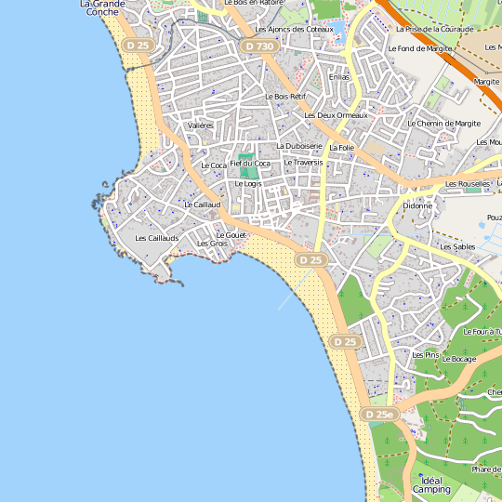
Figure 1 Zone de course
Dispositif de secours et d’intervention (DSI) :

- Trajet compris entre 1200 m et 2000 m
- Un drapeau ou flamme tous les 100 métres sur la totalité de la zone de course
- Affichage de l’autorisation municipal de la course aux entrées.
- Affichage de l’autorisation municipal de roulage annuel.
- L’accés des véhicules s’éffectuera par la descente du parc à bateau.

Procédure et utilisation des moyens d’intervention :
A l’appréciation du médecin et des pompiers

Procédure en cas d’accident grave engageant un diagnostique vital de la victime :

Possibilité d’évacuation par hélicoptére à l’appréciation du médecin et des pompiers et du samu
Eléments de vérification de votre DSI

Votre DSI doit être adapté à votre zone et la manifestation organisée. Vous devez donc renseigner l’ensemble des éléments descriptif et communiquer une cartographie simple de la zone de course et des zones d’accès des secours.

Sont obligatoires dans votre dispositif :
- Un médecin sur place ou une équipe d’intervention.
- Un véhicule expressément dédié aux secours, équipé du matériel d’intervention et adapté aux caractéristiques de la zone de course (généralement un 4x4).
- Un moyen de communication sur le site entre l’équipe d’intervention et le directeur de course.
- Un moyen de communication sur le site entre le directeur de course et/ou l’équipe d’intervention et les secours extérieurs en cas d’accident grave (pompiers, SAMU).
- La liste des numéros d’urgence et interne à l’organisation (équipe d’intervention, directeur de course, responsable sécurité) diffusée à tous les bénévoles de l’organisation.
- Les pompiers, ou les moyens externes le plus rapide d’intervention en cas d’urgence vitale, doivent être informés de votre manifestation, conformément aux obligations préfectorales généralement en vigueur.

à retourner au secrétariat de la FFCV par courrier électronique (secretariat@ffcv.org ) au minimum 30 jours avant l’événement.

